Zajęcia zdalne –grudzień 2021 grupa pszczólki .
1.”Prośba choinki”- odczytanie listu od choinki przez rodziców .
Drogie Dzieci!
Przyszłam do Was, ponieważ zbliżają się święta Bożego Narodzenia. To czas bardzo uroczysty i piękny. I ja też muszę być piękna, żeby prezenty zostawione pode mną dobrze wyglądały. Proszę Was, ubierzcie mnie odświętnie, bym była najpiękniejszą choinką w Waszym DOMU .
– Najpierw zawieście na mnie lampki.
– Potem zawieście na mnie pawie oczka, żebym czuła się, jak w najpiękniejszych kolczykach.
– Ozdóbcie mnie najładniejszymi aniołkami.
-Poza tym zawieście na mnie łańcuchy, bym wyglądała jak w najpiękniejszych koralach.
– A na koniec zawiesicie na mnie zrobione przez Was gwiazdki.
Wesołych Świąt Wasza Choinka
Rodzic pyta dzieci: Gdzie można spotkać gwiazdy?(np: na niebie, gwiazdy- artyści na scenie, gwiazdy – ozdoby choinkowe). Czy gwiazdy są daleko?
2.Zabawa matematyczna „Ozdoby”
Na dywanie rodzic rozpoczyna układanie rytmu: bombka, aniołek, gwiazda itd.Dzieci dokładają obrazki tak, aby zachować rytm. Przeliczają ułożony rytm do trzech.
3.Zabawa ruchowa -Rodzic pokazuje dziecku wybrany poniżej obrazek:
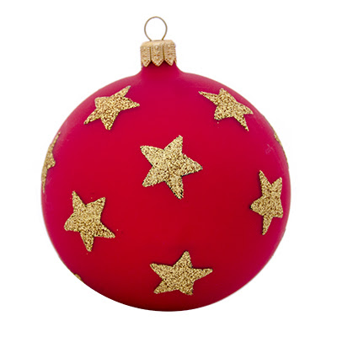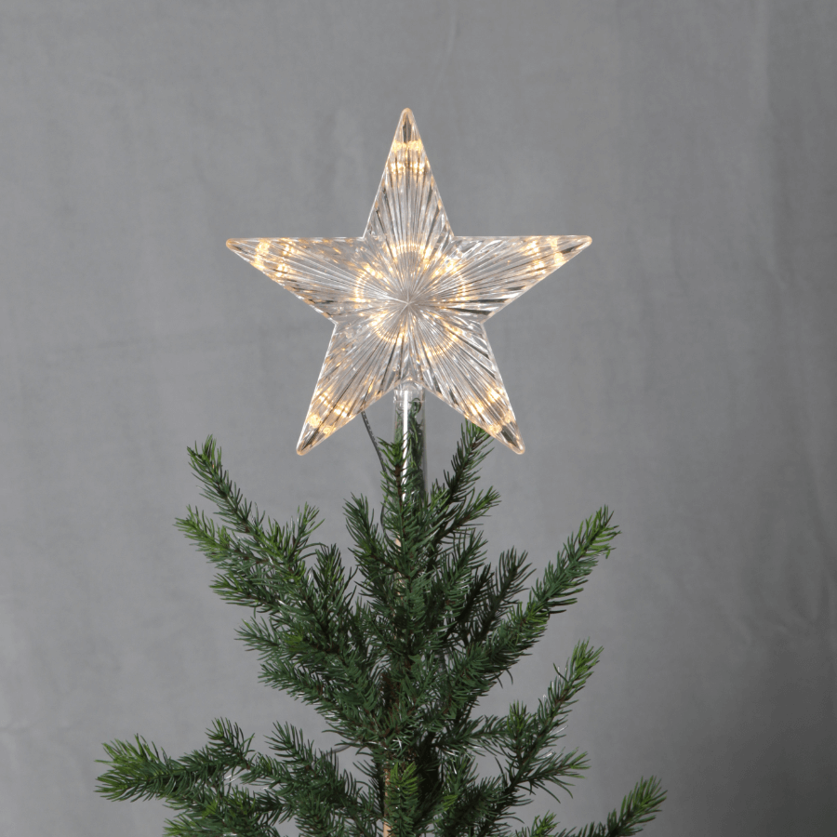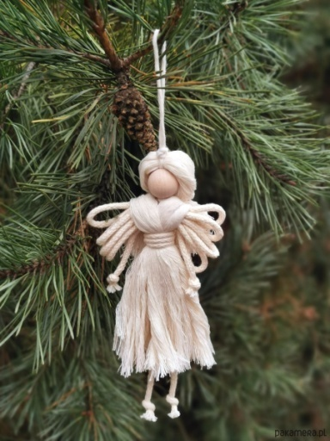
Każdy obrazek oznacza jedno ćwiczenie np.: aniołek-podskok, bombka- przysiad, gwiazda- skłon w przód. Rodzic wskazuje obrazek dziecko wykonuje ćwiczenie obrazek, dzieci wykonują ćwiczenia.
4.Praca plastyczna . Wykonaj dowolną technikom z niewielką pomocą swoją gwiazdkę na choinkę (poniżj przykładowe wzory ) Powodzenia !!
